**测试题**

1、上机测试（100分）

（1）创建库（test）建表（student）（35分）

字段：id (Integer) name(String) age (Integer) heigth(Double) createdate(Date)

并使用springMVC+JDBC 写出添加（add），删除(del)，修改(update)，查看(sel) 四个API接口

评分标准：

1. 建表建库（5分）
2. 创建实体类（5分）
3. 添加接口（5分）
4. 删除接口（5分）
5. 修改接口（5分）
6. 查看接口（5分）
7. ajax请求(不求美感，可写一个简单的页面效果)（5分）

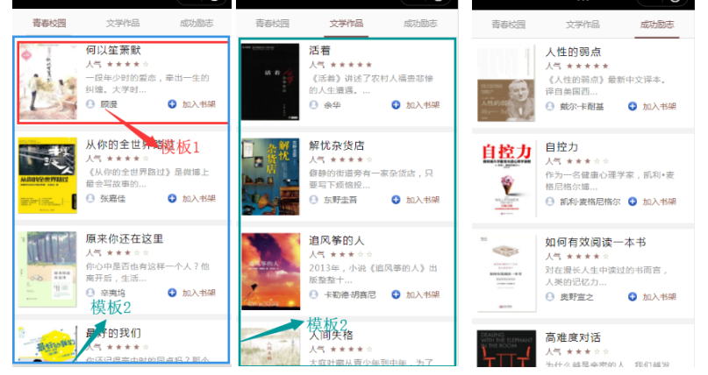（2）实现下图移动端布局（40分）

评分标准：

1. 完成移动端布局（10分）
2. 利用Zepto.js的ajax请求数据（json文件见素材）实现数据渲染（10分）
3. 渲染数据实现简介部分超出20个字符显示省略号（5分）
4. 实现页面选项卡功能切换（5分）
5. 点击加入书架实现将这本书的信息存入缓存，同本书信息不重复添加（10分）

（3）实现我的书架页面（25分）

评分标准：

1. 完成页面布局（5分）
2. 获取缓存数据渲染页面（10分）
3. 点击删除本书将本书从书架移除，刷新也不会出现（10分）